**HX2245** *Scheda creata il 5 febbraio 2025*

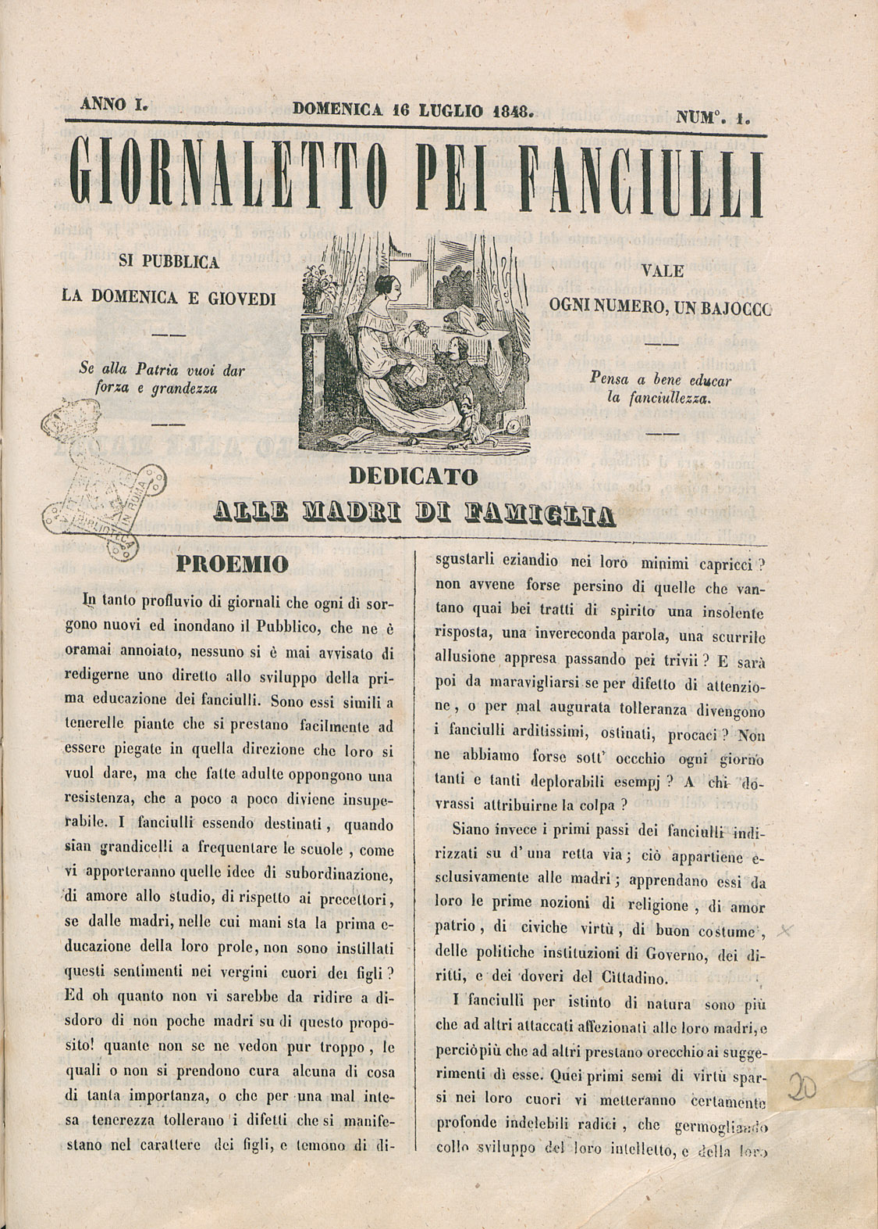

**Descrizione bibliografica**

**\*Giornaletto pei fanciulli** : dedicato alle madri di famiglia**.** - Anno 1, n. 1 (16 luglio 1848)- . - Roma : Tip. delle scienze, 1848. – 1 volume ; 28 cm. ((Bisettimanale. - RML0025665

Soggetto: Bambini – Educazione - 1848

**Copia digitale** n. 1-2 (1848) a: [www.repubblicaromana-1849.it/index.php?3/periodici/rml0025665](http://www.repubblicaromana-1849.it/index.php?3/periodici/rml0025665)